智析（Zhixi）多智能体数据分析对话系统

需求规格说明书
文档版本: V0.1
项目代号: Zhixi
适用阶段: 需求分析阶段
编写日期: 2026-07-05

目录
- 第1章 引言
- 第2章 项目概述
- 第3章 可行性分析
- 第4章 系统需求分析
- 第5章 静态建模
- 第6章 动态建模
- 第7章 数据建模
- 第8章 非功能需求
- 第9章 接口需求
- 第10章 数据约束与限制
- 第11章 验收标准
- 附录A 图表清单

第1章 引言

1.1 编写目的

1.1 编写目的
本文档是"智析（Zhixi）多智能体数据分析对话系统"（以下简称"本系统"或"智析"）的需求规格说明书（Software Requirements Specification，SRS）。本文档用于：

1. 明确本系统的功能范围、性能指标与运行环境；
2. 通过面向对象建模（UML）方法建立可视化的系统需求模型，作为后续设计与开发的依据；
3. 作为综合实践答辩评审的核心文档，并为概要设计说明书、详细设计说明书提供需求基线，使后续工作可追溯、可验证。

本文档面向的读者包括：项目开发团队、课程评审教师、后续维护人员。

1.2 项目背景
随着大语言模型（LLM）与多智能体（Multi-Agent）技术的快速发展，传统的"一问一答"式对话系统已难以满足数据分析、学术研究、产品决策等场景对复杂推理、多模态解析、可执行代码验证、跨会话记忆等方面的需求。用户在日常工作中常常面临以下痛点：

- 工具切换繁琐：需要在聊天窗口、Python IDE、Excel、文档阅读器之间反复切换；
- 上下文易丢失：多轮对话后模型容易"遗忘"早期信息；
- 执行环境不可控：让 LLM 直接执行系统命令存在数据泄露、误操作等安全隐患；
- 格式单一：仅支持纯文本交互，无法解析 PDF、Excel、图片中的结构化信息；

"智析（Zhixi）"是为解决上述痛点而设计的多智能体数据分析对话系统。它通过多智能体协同框架实现复杂任务的拆解与编排，借助容器化沙盒实现隔离的代码执行，借助持久化存储实现会话状态与长期记忆，借助文档解析与视觉语言模型实现多模态理解，最终通过浏览器与桌面客户端两种形态对外提供服务。

1.3 术语与缩略语

术语/缩略语 | 英文全称 | 中文解释
LLM | Large Language Model | 大语言模型
Agent | Intelligent Agent | 智能体
MCP | Model Context Protocol | 模型上下文协议
ReAct | Reason + Act | 推理-行动循环模式
SSE | Server-Sent Events | 服务器推送事件
VL | Vision-Language | 视觉-语言（多模态）模型
OCR | Optical Character Recognition | 光学字符识别
OSS | Object Storage Service | 对象存储服务
FSM | Finite State Machine | 有限状态机
API | Application Programming Interface | 应用程序接口
DTO | Data Transfer Object | 数据传输对象
AST | Abstract Syntax Tree | 抽象语法树
UUID | Universally Unique Identifier | 通用唯一标识符
CRUD | Create / Read / Update / Delete | 增删改查
ACL | Access Control List | 访问控制列表
JSON | JavaScript Object Notation | JSON 数据格式
REST | Representational State Transfer | 表述性状态转移
IPC | Inter-Process Communication | 进程间通信
ETL | Extract-Transform-Load | 抽取-转换-加载
TTL | Time To Live | 生存时间

1.4 参考资料

编号 | 文档名称 | 来源
[R1] | 《软件工程》经典教材 | 高等教育出版社
[R2] | 《面向对象分析与设计》（Booch 等） | 机械工业出版社
[R3] | 《UML 用户指南》 | 人民邮电出版社
[R4] | LangGraph 官方文档 | https://langchain-ai.github.io/langgraph/
[R5] | FastAPI 官方文档 | https://fastapi.tiangolo.com/
[R6] | Vue 3 官方文档 | https://cn.vuejs.org/
[R7] | Electron 官方文档 | https://www.electronjs.org/
[R8] | Docker 官方文档 | https://docs.docker.com/
[R9] | Redis 官方文档 | https://redis.io/documentation
[R10] | 本项目概要设计说明书 | 内部文档
[R11] | 本项目详细设计说明书 | 内部文档

第2章 项目概述

2.1 项目目标
本系统的总体目标是：构建一个面向数据分析场景的多智能体对话系统，在保证安全与可控的前提下，提供对话、文件解析、代码执行、记忆管理、可视化预览的端到端能力。具体目标分解如下：

目标编号 | 目标描述 | 衡量指标
G1 | 多智能体协同推理：基于状态图框架构建可循环、可中断、可回溯的对话工作流 | 单会话工具调用循环 ≥ 20 轮稳定
G2 | 安全的代码执行：通过容器沙盒池隔离用户代码，单次执行限时 | 沙盒容器池大小 ≥ 2，并发安全
G3 | 多模态文档解析：支持 PDF / Word / PPT / Excel / CSV / 图片等多种格式 | 支持格式 ≥ 6 种，图片走 VL 模型
G4 | 流式响应：基于 SSE 的 token 级流式输出 | 首 token 延迟 ≤ 2 秒
G5 | 会话状态持久化：支持 checkpoint 与断点恢复 | 中断后可完整恢复上下文
G6 | 跨平台客户端：Web 与桌面端双形态 | 支持三大桌面平台打包
G7 | 长期记忆管理：跨会话上下文压缩与检索 | 每轮结束后台异步压缩
G8 | 高危命令防御：拦截危险系统命令 | 拦截规则覆盖常见高危操作

2.2 软件范围

2.2.1 软件包含的功能
1. 对话与推理
  - 多轮对话、流式 SSE 输出、思考过程可视化；
  - 输入优化：调用 LLM 改写用户输入以提升推理质量；
  - 多 LLM 服务商切换；
  - 终止生成与重新生成。
2. 会话管理
  - 新建、列出、删除会话；
  - 会话标题修改；
  - 会话回溯：回到任一历史检查点；
  - 会话中断与续接。
3. 文件与多模态
  - 多格式文件上传：PDF、Word、PPT、Excel、CSV、图片、Markdown、JSON、XML、纯文本；
  - 文档解析：通用文档解析 + 视觉语言模型；
  - 文件预览：图片、PDF、表格、Office 文档；
4. 工具调用
  - 代码执行：在隔离沙盒中执行 Python 代码；
  - 命令执行：受限的终端命令执行；
  - 子智能体调度：复杂任务交给子智能体处理；
  - 时间获取、对话中断等基础工具。
5. 搜索与扩展能力
  - 多源网络搜索；
  - 图片解析、数据分析等技能包。
6. 可视化与前端
  - Markdown 渲染、代码高亮、数学公式；
  - 网页预览（独立窗口）；
  - 主题切换（明 / 暗）；
  - 响应式布局。
7. 管理功能
  - 定时清理：清理过期沙盒容器、临时文件；
  - 手动触发清理任务；
  - 清理状态查询。

2.2.2 软件不包含的功能
- 多用户系统：本系统为单机版本，不涉及多用户注册、权限管理、租户隔离；
- 企业级单点登录：不集成 LDAP、OAuth 等企业身份认证；
- 数据可视化大屏：不提供 dashboard 式的可视化大屏；
- 完全离线 LLM：默认依赖在线 LLM 服务，可配置为本地模型但推理性能受限；
- 付费与计费系统：不涉及付费、积分、计费相关功能。

2.3 用户特征

用户类型 | 特征描述 | 主要使用场景
数据分析师 | 熟悉 Python / Pandas；经常需要编写分析脚本；时间宝贵 | 调取数据、生成图表、写分析报告
研究人员 | 处理 PDF / Word 文献；需要快速总结要点 | 文献阅读、要点提取、综述撰写
产品经理 | 非技术背景；需要快速原型与数据洞察 | 数据探索、可视化、洞察提炼
学生 | 学习数据分析；需要交互式教学 | 代码练习、错题订正、知识问答
系统管理员 | 负责系统部署与维护 | 清理任务、配置管理、状态查询

2.4 运行环境

2.4.1 硬件环境

设备 | 最低配置 | 推荐配置
CPU | 4 核 | 8 核及以上
内存 | 8 GB | 16 GB
硬盘 | 20 GB 可用 | 50 GB SSD
网络 | 10 Mbps | 100 Mbps

2.4.2 软件环境

类别 | 软件 | 版本
操作系统 | macOS / Windows / Linux | macOS 13+ / Win10+ / Ubuntu 20.04+
后端运行时 | Python | 3.12+
依赖管理 | uv（推荐）/ pip | 0.4+
容器化 | Docker + Docker Compose | 24+
缓存数据库 | Redis | 7+
前端构建 | Node.js + Vite | Node 18+，Vite 5+
桌面端 | Electron | 41+
LLM 服务 | OpenAI 兼容 API | 第三方或本地

第3章 可行性分析

3.1 经济可行性

3.1.1 成本估算

类别 | 项目 | 估算金额 | 说明
直接成本 | LLM API 调用 | 500 ~ 2000 元 | 按每月约 1亿 开发token起算
 | Redis 服务器 | 0 元 | 本地 Docker 部署，无云费用
 | 域名 / SSL | 100 元 / 年 | 仅生产部署需要
 | 小计 | 650 ~ 2300 元 / 月
间接成本 | 开发人力 | 自研 | 综合实践课题，不计成本
 | 运维人力 | 自研 | 同上
 | 小计 | 0 元
总成本 | — | 650 ~ 2300 元 / 月 | —

3.1.2 收益估算
- 直接收益：本系统作为综合实践课题，不直接产生商业收益；
- 间接收益：
  - 提升数据分析效率 30% ~ 50%（估算）；
  - 降低学习成本（对教学场景）；
  - 增强技术积累（多智能体、容器沙盒、多模态）。

3.1.3 经济可行性结论
✅ 经济可行：对于综合实践课题与个人研究场景，月度运营成本可控；从学习价值与技术积累角度，回报远超成本。

3.2 技术可行性

3.2.1 技术选型评估

技术 | 选型理由 | 风险 | 应对策略
多智能体框架（LangGraph 类） | 业界主流 Agent 框架，支持循环 / 中断 / 检查点 | 学习曲线陡 | 借助官方文档与示例
FastAPI | Python 生态成熟的异步 Web 框架 | — | —
Vue 3 + Vite | 现代化前端，开发体验佳 | — | —
Electron | 跨平台桌面端打包成熟方案 | 体积较大 | 用户接受
Docker | 沙盒隔离的行业标准 | 容器开销 | 预启动池化抵消
Redis | 内存 KV 存储，适合检查点与状态 | 数据易失 | 配置 RDB 持久化
开源 VL 模型（如 Qwen-VL） | 开源本地 VL 模型 | 推理慢 | 仅用于图片理解
OpenAI 兼容 API | 多服务商兼容 | 厂商差异 | 适配层处理

3.2.2 技术难点分析
1. 多智能体编排
  - 难点：状态图框架的调试、可视化；
  - 解决方案：模块化提示词、独立节点日志。
2. 容器沙盒安全
  - 难点：容器逃逸、资源滥用；
  - 解决方案：tmpfs 隔离 + 超时 + 白名单库。
3. 流式响应
  - 难点：SSE 协议在反向代理后的可靠性；
  - 解决方案：标准 text/event-stream + \n\n 分隔。
4. 多模态解析
  - 难点：不同格式的解析器切换；
  - 解决方案：加载器按后缀分流。

3.2.3 技术可行性结论
✅ 技术可行：所选技术均为业界成熟方案，关键难点已有可行的应对策略；开发团队具备 Python + Vue + Docker 全栈开发能力。

3.3 法律可行性

3.3.1 知识产权
- 本项目代码：原创或遵循 MIT 协议；
- 依赖库：FastAPI（MIT）、Vue 3（MIT）、Electron（MIT）、Docker（Apache 2.0）等均为开源协议，无商业授权风险；
- VL 模型：遵循对应模型许可协议；
- LLM API：通过官方付费 API 调用，不涉及模型权重使用。

3.3.2 数据合规
- 用户上传文件：仅在本地容器内解析，不上传至第三方（除非显式启用对象存储）；
- 对象存储：需用户自行配置密钥，数据归属用户；
- Redis 缓存：本地部署，会话数据归用户所有；
- 日志：本地管理，不上传。

3.3.3 隐私保护
- ✅ 不收集用户个人信息；
- ✅ 不嵌入第三方跟踪 SDK；
- ✅ 不上传用户对话内容至任何分析平台。

3.3.4 法律可行性结论
✅ 法律可行：所用技术均为开源 / 合规，依赖库协议兼容，无侵犯他人知识产权风险；数据隐私设计满足最小化原则。

3.4 可行性结论

维度 | 结论 | 置信度
经济可行性 | ✅ 可行 | 高
技术可行性 | ✅ 可行 | 高
法律可行性 | ✅ 可行 | 高
综合结论 | ✅ 项目可行，建议启动开发 | 高

第4章 系统需求分析

4.1 功能需求概述
本系统的功能需求划分为 6 大功能域，共 28 个用例：

功能域 | 编号 | 用例数 | 说明
对话与推理 | F1 | 6 | 多轮对话、输入优化、思考可视化、流式响应等
会话管理 | F2 | 5 | 新建、列出、删除、回溯、中断续接
文件与多模态 | F3 | 6 | 上传、解析、图片理解、预览、对象存储同步
工具调用 | F4 | 5 | 代码执行、命令执行、子智能体、时间获取、中断
系统管理 | F5 | 3 | 手动清理、状态查询、配置管理
前端交互 | F6 | 3 | 主题切换、网页预览、桌面端打包

4.2 系统用例建模

4.2.1 系统总体用例图
主参与者：

- 用户：直接使用本系统的个人（数据分析师 / 研究人员 / 产品经理 / 学生）；
- 系统管理员：负责系统配置、清理任务触发。

次要参与者：

- LLM 服务：提供推理能力（兼容多家）；
- Redis：提供持久化能力；
- Docker：提供沙盒执行能力；
- 对象存储：提供文件持久化能力。

用例关系说明：

关系类型 | 源用例 | 目标用例 | 含义
<<include>> | UC01 发起对话 | UC02 流式接收回复 | 发起对话必然流式接收
<<include>> | UC01 发起对话 | UC05 思考过程可视化 | 必然包含思考展示
<<include>> | UC07 新建会话 | UC01 发起对话 | 新建后立即发起首轮对话
<<extend>> | UC13 解析文档 | UC14 图片理解 | 当解析对象为图片时扩展
<<extend>> | UC01 发起对话 | UC17 执行 工具 | 当用户提出数据分析拓展时

用例图：
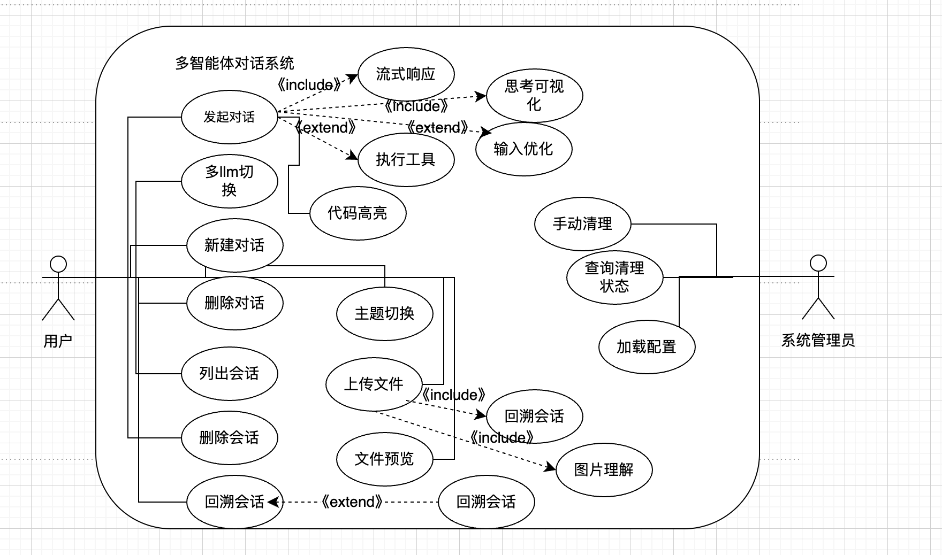

第5章 静态建模

5.1 系统类图
绘图思路：采用 UML 类图三栏结构（类名、属性、操作）。核心类按"层"组织：
- 接口层（APIRouter）；
- 业务层（ChatService、WorkflowManager）；
- 核心层（StateGraph、AgentNode、ToolNode）；
- 工具层（SandboxPool、FilesLoader、ToolServer）；
- 基础设施层（Redis、OSS、LLM Client）。

5.1.1 后端核心类图
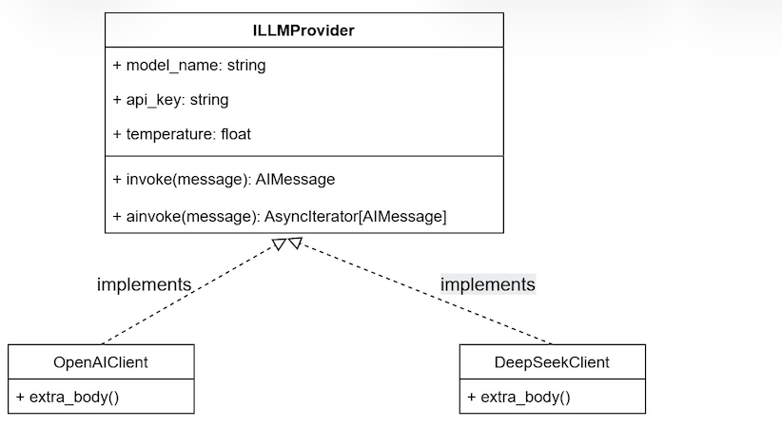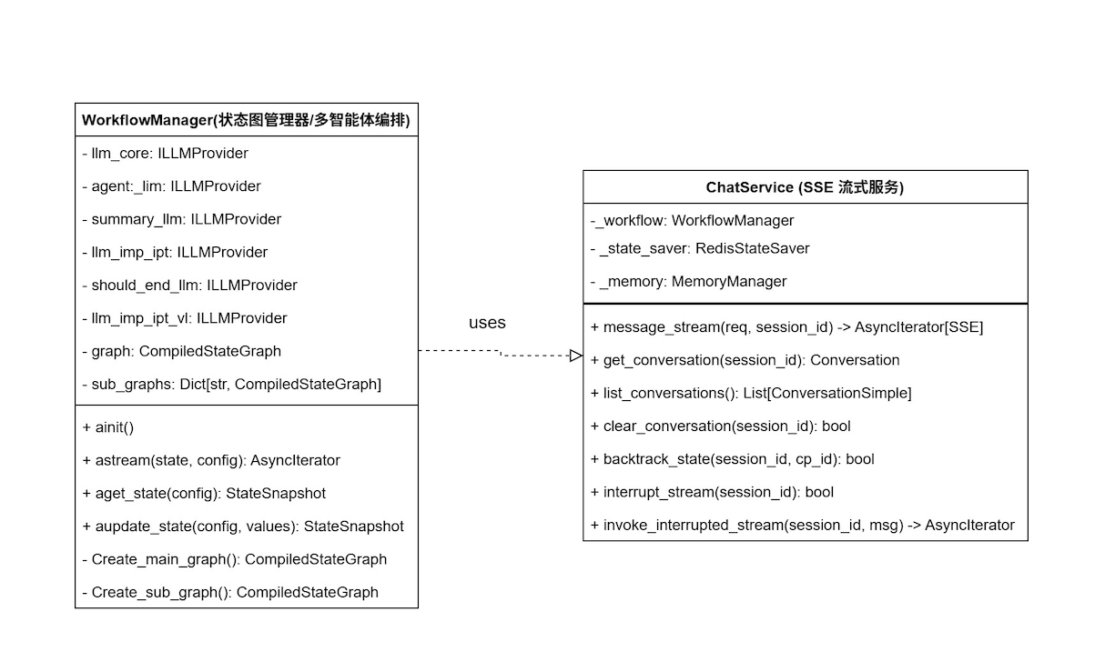
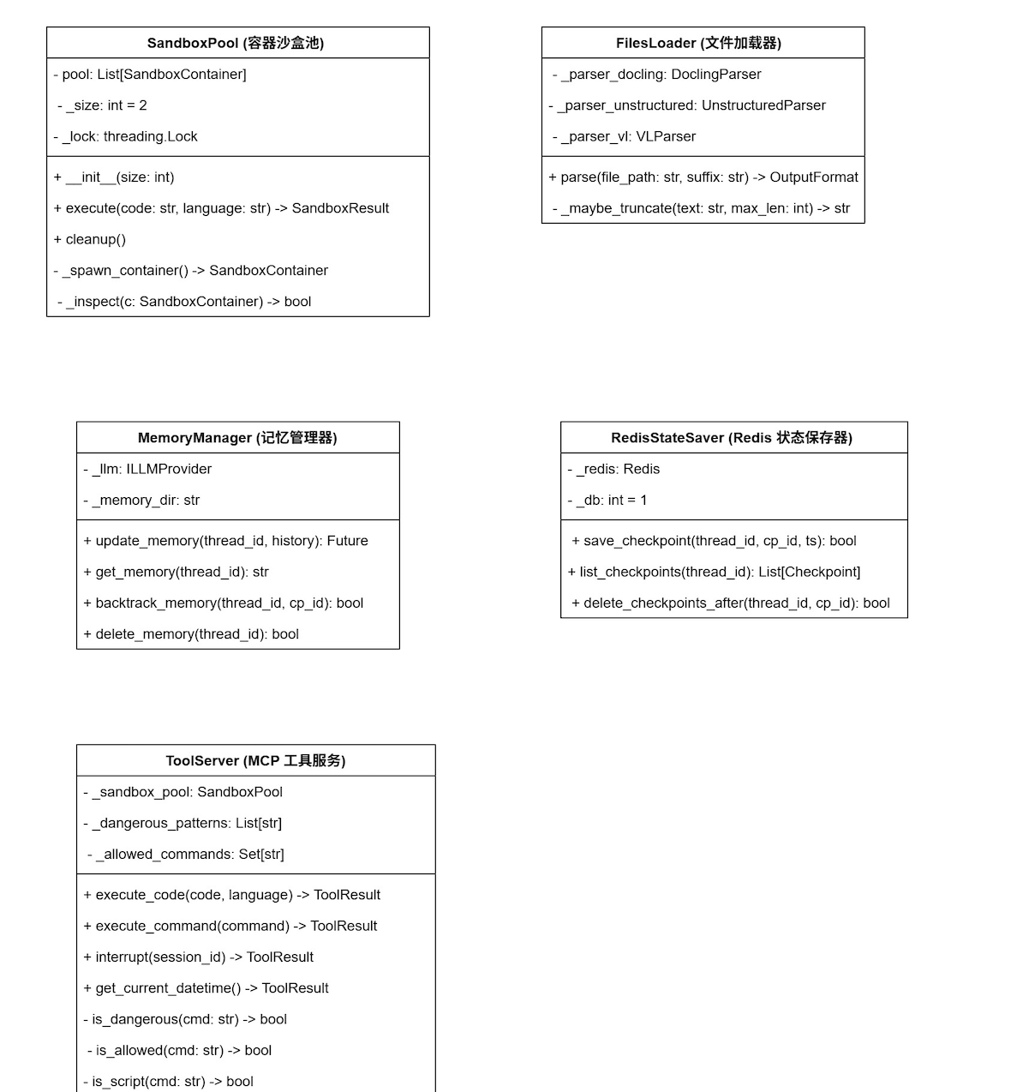

5.1.2 前端核心类图（Vue 组件类图）
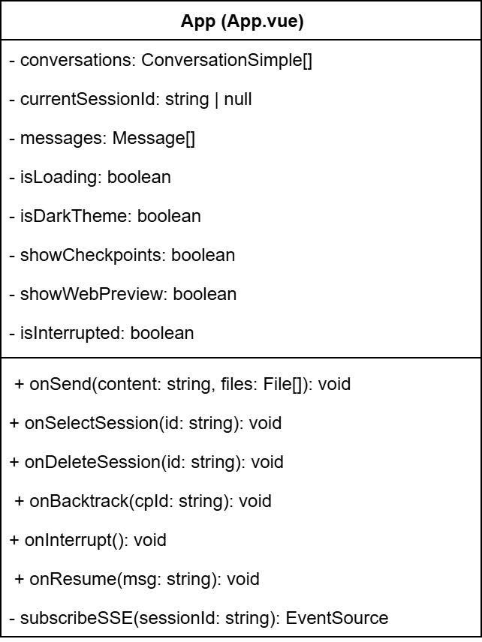

5.2 核心对象图

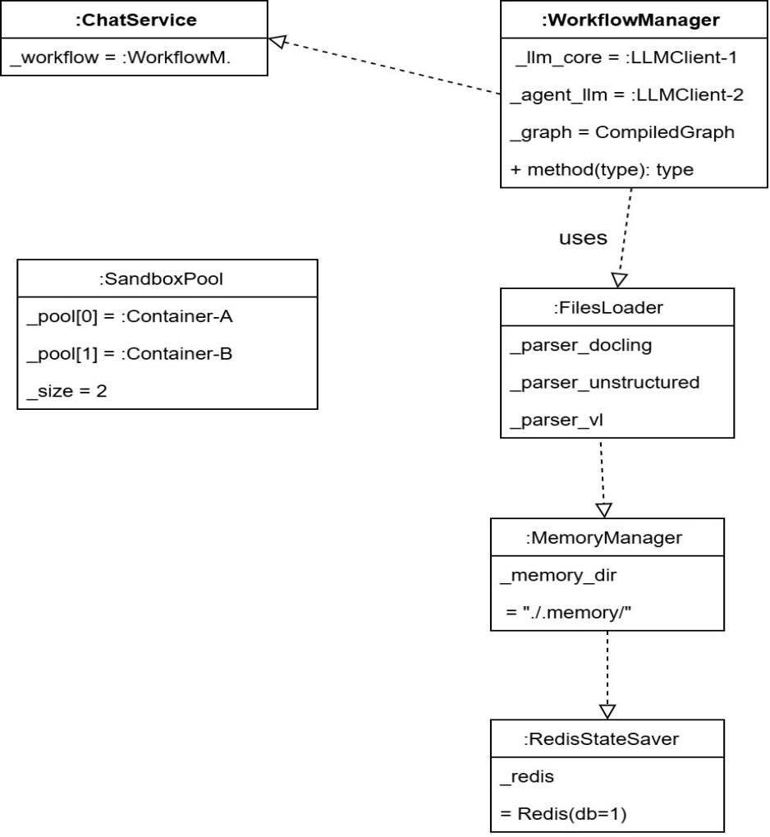

第6章 动态建模

6.1 对话流时序图
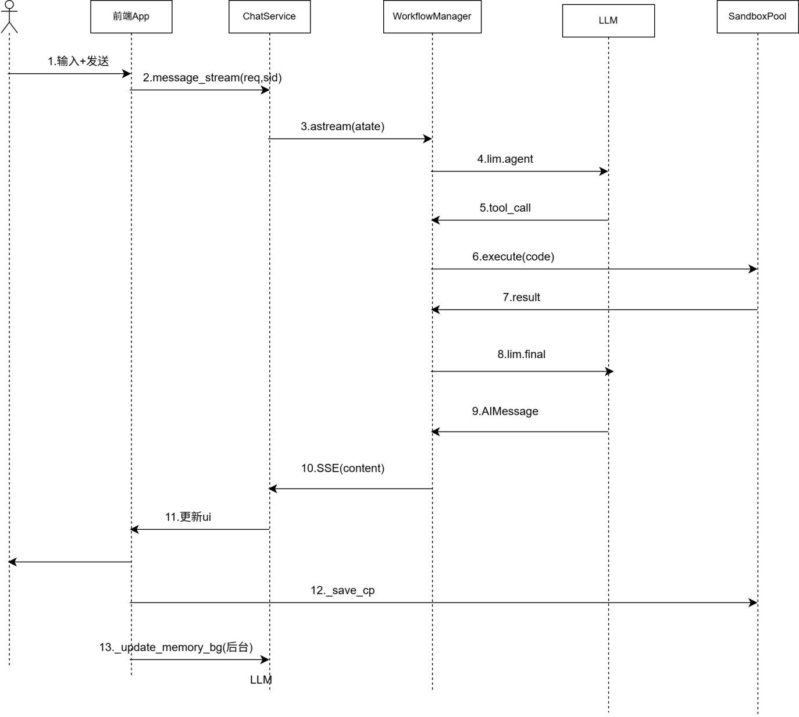
事件说明：

编号 | 事件 | 来源
1 | 输入 + 发送 | 用户 → 前端
2 | message_stream 调用 | 前端 → ChatService
3 | astream 启动 | ChatService → WorkflowManager
4 | Agent 推理 | 状态图 → LLM
5 | 工具调用决策 | LLM → 状态图
6 | execute_code | 状态图 → SandboxPool
7 | 执行结果 | SandboxPool → 状态图
8 | Final 推理 | 状态图 → LLM
9 | AI 回复 | LLM → 状态图
10 | SSE 推送 | ChatService → 前端
11 | UI 渲染 | 前端 → 用户
12 | 检查点保存 | ChatService → Redis
13 | 记忆压缩（异步） | ChatService → LLM

6.2 工具调用时序图

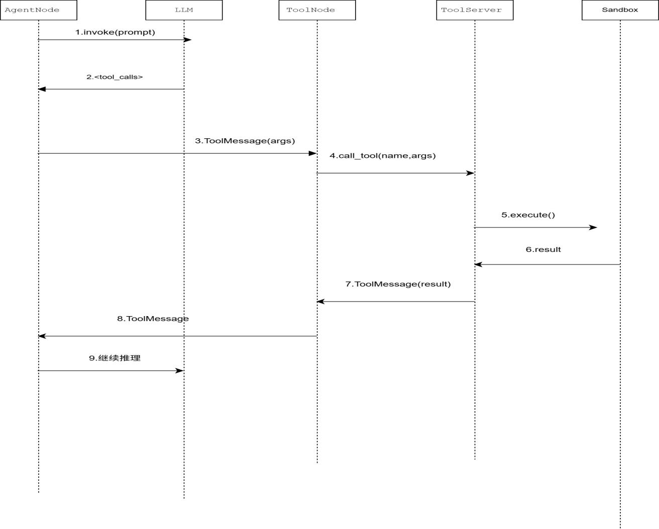

6.3 文件解析活动图

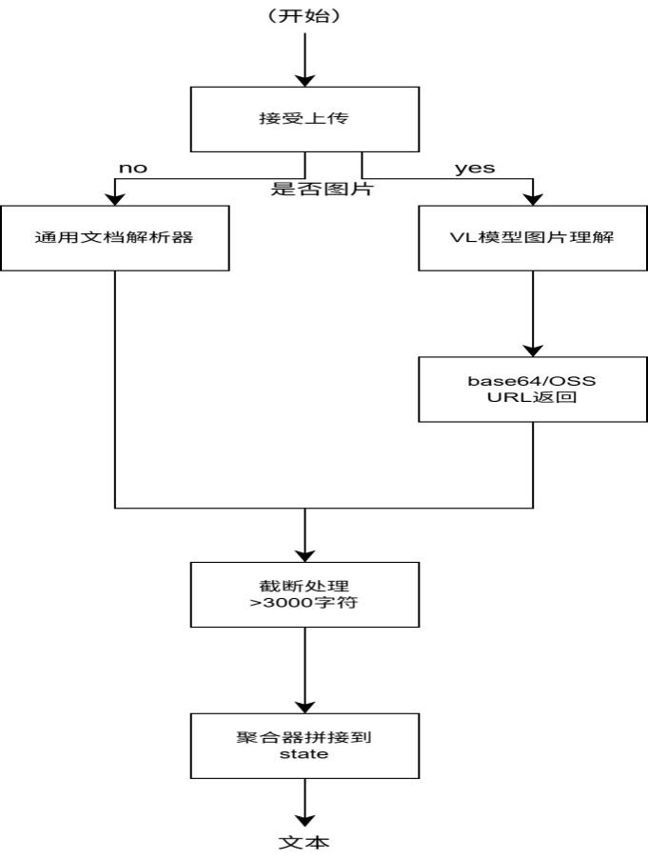

6.4 会话状态图
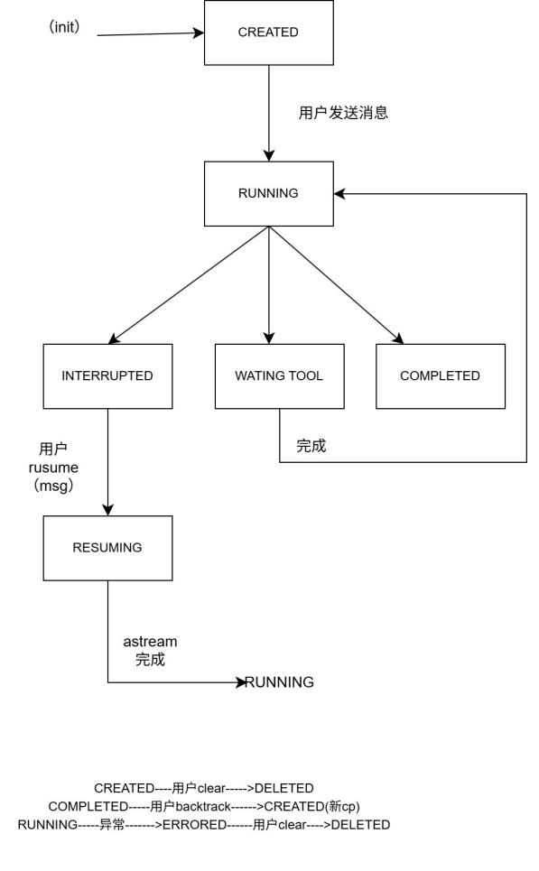
状态说明表：

状态 | 含义 | 进入条件 | 退出条件
CREATED | 会话已创建，初始状态 | 系统生成 session_id | 用户发送首条消息
RUNNING | 工作流正在执行 | 用户发送消息 | 完成 / 中断 / 异常
INTERRUPTED | 用户中断，等待续接 | 用户点击停止 | 用户点击续接
WAITING_TOOL | 等待工具执行 | LLM 决策工具调用 | 工具执行完毕
COMPLETED | 单轮对话已完成 | astream 结束 | 用户发送下一条
RESUMING | 正在续接 | 用户发送 resume msg | astream 结束
ERRORED | 工作流出错 | 异常抛出 | 用户清除
DELETED | 会话已删除 | 用户点击删除 | —

6.5 中断与回溯活动图

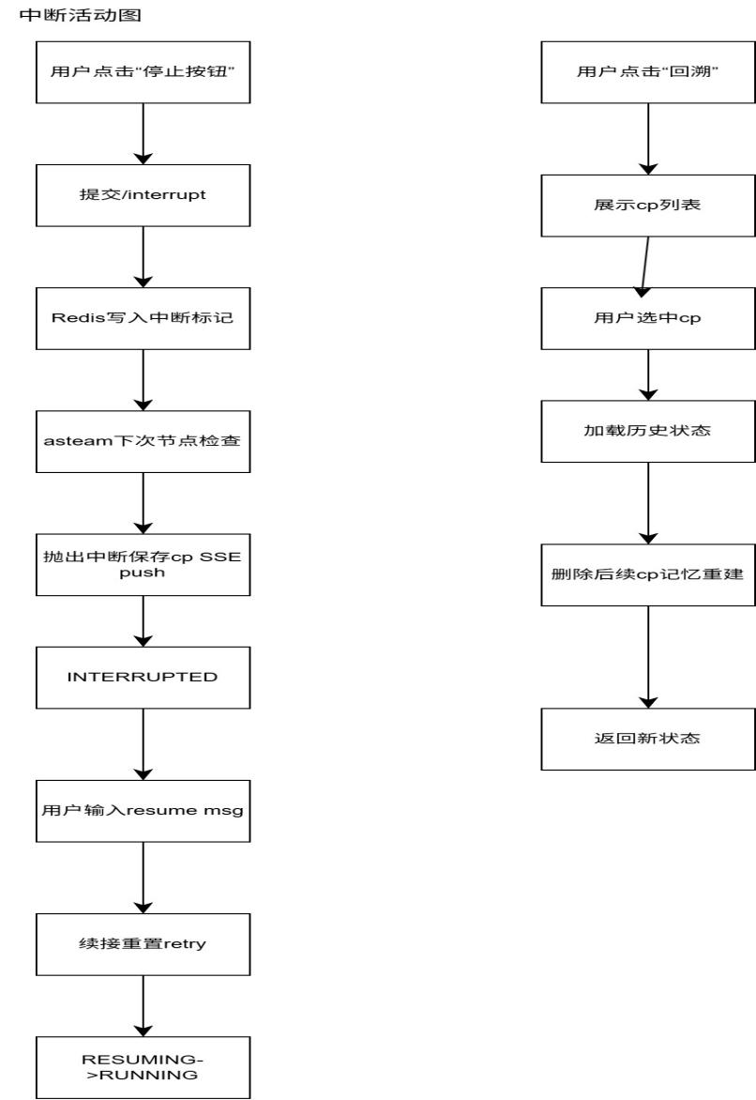

第7章 数据建模

7.1 实体关系图（ER图）
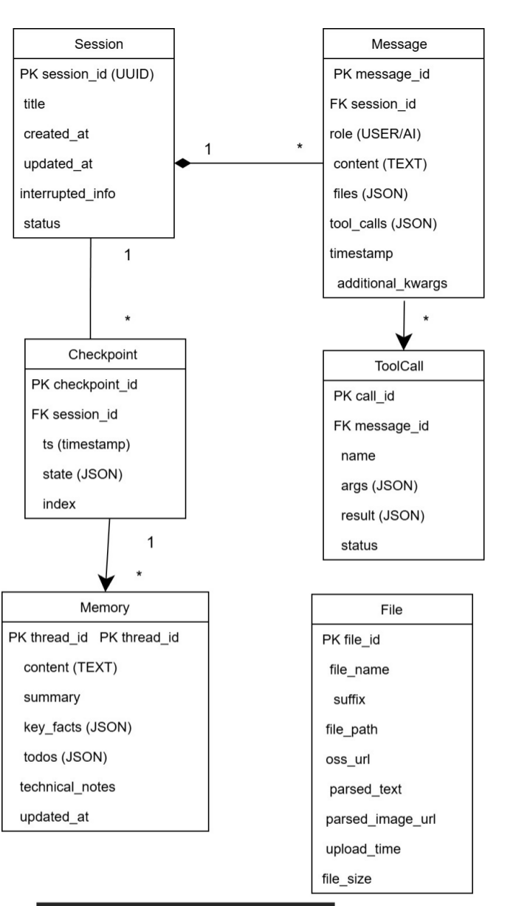

7.2 主要实体属性说明

7.2.1 Session（会话）

字段 | 类型 | 约束 | 说明
session_id | UUID | PK, NOT NULL | 16 字节 hex，会话唯一标识
title | VARCHAR(128) | NOT NULL | 用户可修改
created_at | TIMESTAMP | NOT NULL | 创建时间
updated_at | TIMESTAMP | NOT NULL | 最后活跃时间
interrupted_info | JSON | NULLABLE | 中断信息（含原因、检查点 ID、时间戳）
status | VARCHAR(16) | NOT NULL | 状态枚举：CREATED / RUNNING / INTERRUPTED / ...

7.2.2 Message（消息）

字段 | 类型 | 约束 | 说明
message_id | UUID | PK | 消息唯一标识
session_id | UUID | FK → Session | 所属会话
role | VARCHAR(8) | NOT NULL | USER / AI
content | TEXT | NULLABLE | 文本内容
files | JSON | NULLABLE | 文件引用列表
tool_calls | JSON | NULLABLE | 工具调用列表
timestamp | TIMESTAMP | NOT NULL | 消息时间
additional_kwargs | JSON | NULLABLE | LLM 推理元数据

7.2.3 Checkpoint（检查点）

字段 | 类型 | 约束 | 说明
checkpoint_id | VARCHAR(64) | PK | 检查点 ID
session_id | UUID | FK → Session | 所属会话
ts | BIGINT | NOT NULL | 时间戳（毫秒）
state | JSON | NOT NULL | 状态快照
index | INT | NOT NULL | 顺序索引

7.2.4 Memory（记忆）

字段 | 类型 | 约束 | 说明
thread_id | UUID | PK | 等同 session_id
content | TEXT | NOT NULL | Markdown 压缩后的记忆全文
summary | VARCHAR(256) | NULLABLE | 一句话摘要
key_facts | JSON | NULLABLE | 关键事实列表
todos | JSON | NULLABLE | 待办事项列表
technical_notes | TEXT | NULLABLE | 技术要点
updated_at | TIMESTAMP | NOT NULL | 最后更新时间

7.2.5 File（文件）

字段 | 类型 | 约束 | 说明
file_id | UUID | PK | 文件唯一标识
file_name | VARCHAR(256) | NOT NULL | 原始文件名
suffix | VARCHAR(16) | NOT NULL | 后缀（pdf / docx / ...）
file_path | VARCHAR(512) | NOT NULL | 本地路径
oss_url | VARCHAR(512) | NULLABLE | 对象存储 URL
parsed_text | TEXT | NULLABLE | 解析后的文本
parsed_image_url | VARCHAR(512) | NULLABLE | 解析后的图片 URL
upload_time | TIMESTAMP | NOT NULL | 上传时间
file_size | BIGINT | NOT NULL | 文件大小（字节）

第8章 非功能需求

8.1 性能需求

编号 | 需求 | 指标 | 优先级
NFR-P1 | 首 token 延迟 | ≤ 2s（不含工具调用） | 高
NFR-P2 | 流式响应连续性 | 每 200ms 内至少推送一次 | 高
NFR-P3 | 单次工具执行超时 | 限时 | 高
NFR-P4 | 沙盒容器池大小 | ≥ 2，并发安全 | 高
NFR-P5 | 文件上传大小 | ≤ 50 MB | 中
NFR-P6 | 文件解析时间 | ≤ 60s（PDF ≤ 50 页） | 中
NFR-P7 | 并发会话数 | ≥ 10 | 中
NFR-P8 | 首屏加载时间 | ≤ 3s | 中

8.2 安全性需求

编号 | 需求 | 说明
NFR-S1 | 容器沙盒隔离 | 所有 Python 代码必须在容器内执行，禁止在宿主机直接运行
NFR-S2 | 危险命令拦截 | rm -rf /、fork 炸弹、注册表写入等高危操作必须拦截
NFR-S3 | 脚本执行拦截 | 脚本执行需二次确认或拦截
NFR-S4 | 文件路径校验 | 上传文件路径必须校验，禁止路径穿越
NFR-S5 | API 鉴权 | 当前为单机版预留接口，未来可扩展 JWT
NFR-S6 | 容器资源限制 | 单容器 tmpfs 64m noexec，超时 kill
NFR-S7 | 日志脱敏 | 禁止在日志中打印 API Key、密码

8.3 可用性需求

编号 | 需求 | 说明
NFR-U1 | 主题切换 | 支持明 / 暗主题
NFR-U2 | 响应式布局 | 支持常见桌面分辨率
NFR-U3 | 快捷键 | 提供发送、停止等常用快捷键
NFR-U4 | 错误提示 | 所有错误必须有友好提示
NFR-U5 | 离线提示 | 网络断开时提示用户

8.4 可维护性需求

编号 | 需求 | 说明
NFR-M1 | 模块化 | 后端按职责拆分 ≥ 8 个模块
NFR-M2 | 日志规范 | 所有模块通过统一的日志管理器记录
NFR-M3 | 配置外置 | 所有配置支持 JSON 文件 + 环境变量
NFR-M4 | 类型注解 | Python 代码类型注解覆盖率 ≥ 80%
NFR-M5 | 注释覆盖 | 核心算法必须有详细注释

8.5 可移植性需求

编号 | 需求 | 说明
NFR-PT1 | 跨平台 | 后端支持 macOS / Linux / Windows
NFR-PT2 | 桌面端 | Electron 打包支持三大桌面平台
NFR-PT3 | 容器化 | 支持 Docker Compose 一键启动

第9章 接口需求

9.1 用户接口

接口 | 类型 | 说明
Web UI | 浏览器 | 支持主流现代浏览器
桌面 UI | Electron 窗口 | 支持三大桌面平台
IPC | 进程间通信 | Electron 内部，预加载脚本暴露受限 API

9.2 软件接口

9.2.1 后端 API 接口

类别 | 路径 | 方法 | 说明
对话 | /chat/ | POST | 流式 SSE
会话列表 | /chat/conversations | GET | 列出所有会话
会话详情 | /chat/{session_id}/conversation | GET | 会话详情
会话标题 | /chat/{session_id}/title | GET / PUT | 标题读写
会话清除 | /chat/{session_id}/clear | DELETE | 删除会话
会话回溯 | /chat/{session_id}/backtrack | POST | 回溯到检查点
会话中断 | /chat/{session_id}/interrupt | POST | 中断对话
续接 | /chat/{session_id}/invoke_interrupted/{msg} | POST | 中断续接
文件上传 | /chat/{session_id}/upload_file | POST | 上传文件
取消上传 | /chat/cancel_upload_file | POST | 取消上传
输入优化 | /chat/improve_input | POST | 输入优化
文件配置 | /chat/file-config | GET | 上传配置
静态资源 | /static/cached/{path} | GET | 静态文件
VL 推理 | /api/v1/chat/completions | POST | 本地 VL 推理
清理触发 | /admin/cleanup | POST | 手动清理
清理状态 | /admin/cleanup/status | GET | 清理状态

9.2.2 MCP 接口

工具 | 参数 | 说明
execute_code | code, language | 容器沙盒执行
execute_command | command | 安全终端命令
interrupt | session_id | 中断当前对话
get_current_datetime | — | 获取当前时间

9.3 通信接口

接口 | 协议 | 端口 | 说明
HTTP | HTTP/1.1 | 8211 | 主服务
SSE | HTTP/1.1 EventStream | 8211 | 流式响应
MCP | streamable_http | 18080 | 工具服务
Redis | RESP | 6024 | 缓存服务

9.4 数据接口

接口 | 格式 | 说明
文件上传 | multipart/form-data | 用户上传文件
SSE 事件 | event: <type>\ndata: <json>\n\n | 流式推送
MCP 消息 | JSON-RPC | MCP 协议
对象存储 | RESTful | 兼容主流云厂商

第10章 数据约束与限制

10.1 数据量限制

项目 | 限制 | 说明
单文件大小 | ≤ 50 MB | 文件上传限制
PDF 页数 | ≤ 50 页 | 解析性能保证
单会话消息数 | ≤ 1000 条 | 性能保证
单会话检查点数 | ≤ 100 个 | 回溯性能
沙盒容器池 | 2 个 | 资源占用平衡
记忆文件大小 | ≤ 1 MB | 单会话记忆上限

10.2 数据保留策略

数据类型 | 保留时长 | 处理方式
会话数据 | 永久（用户主动删除） | Redis + 检查点
上传文件 | 永久（用户主动删除） | 本地缓存目录
对象存储同步文件 | 永久（用户主动删除） | 第三方对象存储
临时沙盒文件 | 单次执行结束 | 立即清理
日志文件 | 30 天 | 自动滚动

10.3 数据一致性约束
1. 会话与消息一致性：删除会话时级联删除所有消息和检查点；
2. 记忆与状态一致性：回溯时同步重建记忆；
3. 对象存储与本地一致性：上传成功后立即同步，断网时降级为本地模式；
4. 检查点与状态一致性：每轮结束保存检查点。

第11章 验收标准

11.1 功能验收

用例组 | 验收标准 | 测试方法
F1 对话 | 6 个用例全部通过 | 手动 + 自动化测试
F2 会话管理 | 5 个用例全部通过 | 手动测试
F3 文件多模态 | 6 个用例全部通过 | 手动 + 自动化测试
F4 工具调用 | 5 个用例全部通过 | 手动 + 自动化测试
F5 系统管理 | 3 个用例全部通过 | 手动测试
F6 前端交互 | 3 个用例全部通过 | 手动测试

11.2 性能验收

指标 | 验收标准 | 测试方法
首 token 延迟 | ≤ 2s | 压测
沙盒并发 | 2 容器无冲突 | 并发测试
大文件解析 | ≤ 60s | 单测
首屏加载 | ≤ 3s | 性能工具

11.3 安全验收

指标 | 验收标准 | 测试方法
危险命令拦截 | 覆盖常见高危操作 | 安全测试
脚本执行拦截 | 主流脚本语言 | 安全测试
容器隔离 | 容器逃逸测试 | 渗透测试
路径校验 | 路径穿越攻击 | 安全测试

11.4 交付物清单

交付物 | 格式 | 说明
需求规格说明书 | Markdown / PDF | 本文档
概要设计说明书 | Markdown / PDF | 文档 #2
详细设计说明书 | Markdown / PDF | 文档 #3
源代码 | 主流语言 | 代码仓库
测试报告 | Markdown | 测试执行结果
部署文档 | Markdown | 部署说明
用户手册 | Markdown | 使用说明

附录A 图表清单

编号 | 图表名称 | 类型 | 所在章节
图 1-1 | 术语对照表 | 表格 | 1.3
图 2-1 | 软件功能范围图 | 表格 | 2.2
图 4-1 | 系统总体用例图 | 用例图 | 4.2.1
图 4-2 | 用例关系说明 | 表格 | 4.2.1
图 4-3 | 用例分组视图 | 表格 | 4.2.2
图 5-1 | 后端核心类图 | 类图 | 5.1.1
图 5-2 | 前端核心类图 | 类图 | 5.1.2
图 5-3 | 核心对象图 | 对象图 | 5.2
图 5-4 | 数据包图 | 包图 | 5.3
图 6-1 | 对话流时序图 | 时序图 | 6.1
图 6-2 | 工具调用时序图 | 时序图 | 6.2
图 6-3 | 文件解析活动图 | 活动图 | 6.3
图 6-4 | 会话状态图 | 状态图 | 6.4
图 6-5 | 中断与回溯活动图 | 活动图 | 6.5
图 7-1 | 实体关系图 | ER 图 | 7.1
图 7-2 | 主要实体属性说明 | 表格 | 7.2
图 8-1 | 性能需求表 | 表格 | 8.1
图 8-2 | 安全性需求表 | 表格 | 8.2
图 8-3 | 可用性需求表 | 表格 | 8.3
图 9-1 | API 接口表 | 表格 | 9.2

